Колобовникова Галина Вадимовна, педагог дополнительного образования
МАУДО «Дворец творчества детей и молодежи»
Россия, Оренбургская обл., Оренбург
Мастер-класс «Изготовление сувенира «Оренбургская сударыня»
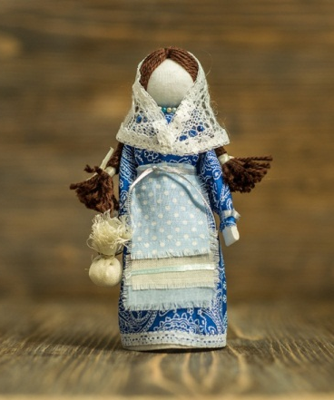
Представляю вашему вниманию мастер-класс по изготовлению сувенира с элементами оренбургского пуховязального промысла. Данный материал предназначен обучающимся 10-12 лет и педагогам дополнительного образования.
Считаю, что тема с опорой на региональный компонент очень важна, так как знание истории родного края, его традиционной культуры является основой гражданственности и патриотизма. Нам, педагогам дополнительного образования, независимо от того, каким направлением деятельности мы заняты, необходимо знакомить обучающихся с традиционными промыслами родного края, учить любить их и гордиться ими.
Тема данного мастер-класса возникла у меня после посещения выставки авторских работ оренбургского дизайнера Анны Советовой. Она использует традиционный оренбургский пуховый платок в качестве основы для всех своих коллекций, а также при изготовлении уникальных авторских сувениров. Увиденное привело меня к мысли о творческом переосмыслении образа оренбургского платка и новом воплощении его при изготовлении сувениров.
Основой для изготовления таких сувениров может быть керамическая или текстильная кукла, деревянная заготовка пасхального яйца, стеклянная кружка, обложка книги. Основой декорирования сувениров является авторская техника: ажурный фрагмент вывязывается целиком. Автор работы подбирает узор для вязаного фрагмента и рассчитывает необходимое количество петель.
Цель мастер-класса: презентация педагогического опыта в области приобщения к народной культуре и оренбургскому пуховязальному промыслу.
Задачи:
· знакомство с особенностями орнаментальной разработки и композиционного построения оренбургского пухового платка;
· обучение технологии изготовления авторского сувенира с использованием ажурных декоративных элементов.
Ход мастер-класса
Вступительное слово педагога
Поговорим о месте оренбургского пухового платка в традиционном народном искусстве и об истоках его уникальности.
Оренбургский пуховый платок – это неотъемлемая часть русской души, как русская тройка или русская песня
По воинскому долгу казакам часто приходилось оставлять хозяйство на своих жен. Именно здесь, в поселениях и станицах, расположенных возле Губерлинских гор, возник оренбургский платок.
Оренбургский пуховый платок – понятие собирательное: это тёплый платок-шаль и легкий ажурный платок с образным названием «паутинка».
Казачки, умеющие вязать из шерсти и знающие кружевоплетение и вышивку, нашли в Оренбуржье прекрасное сырье для нового рукоделия – пуховязания - уникальный материал. Это пух местной породы коз.
На формирование шерстного покрова оренбургской пуховой козы оказали влияние сильные ветры, пробирающие до костей в зимний период, и знойное лето. Эти условия сформировали густую, длинную и мягкую шерсть с плотным и непродуваемым подшерстком.
Козы оренбургской породы имеют крепкое телосложение, бочкообразное тело. Окрас шерсти черный, белый, коричневый. Пуховые породы коз дают также вкусное молоко, шерсть и мясо.
Мягкость и шелковистость пуха позволили спрясть из него тончайшую нить и связать необычный платок – полупрозрачный, воздушный с ажурными узорами, словно паутинка, прилетевшая из бабьего лета. Так платок в Оренбургском крае стал называться «паутинкой».
Оренбургский пуховый платок вдохновил на творчество художников и скульпторов, о платке сложены стихи и песни, образ пухового платка запечатлен в кинофильмах и литературных произведениях.
Новое время позволило по-иному взглянуть на пуховый платок, творчески переосмыслить его функции и назначение.
Одним из направлений в современном дизайнерском искусстве является изготовление сувениров, декорированных ажурными фрагментами оренбургского пухового платка.
Представляю вашему вниманию авторский сувенир «Оренбургская сударыня». (рис.1)
Суда́рыня — вежливая форма обращения к женщине, использовавшаяся в Российской империи.
Материалы и инструменты для вязания ажурных фрагментов
- пряжа пуховая
- спицы вязальные №2
Инструктаж по выполнению практической работы
Для начала определимся с терминами. Начнем с видов петель и их условного обозначения.
При вязании Оренбургских пуховых платков используются лицевые петли и накиды. Изнаночных петель в вязании оренбургских платков не применяют. Все петли всегда вяжутся лицевыми независимо от ряда. Такое вязание называется «платочным».
Традиционные узорные элементы оренбургского платка строятся на основе накида и двух или трех петель, провязанных вместе. В результате чего получается ажур на вязаном полотне. Вязальщицы-пуховницы называют эти ажурные элементы «дырочками».
Лицевая петля вяжется следующим образом: конец правой спицы вводят в петлю на левой спице слева направо от себя, захватывают рабочую нитку за спицей и вытягивают на себя. На схеме условное обозначение лицевой петли – пустой квадратик.
Две или три петли вместе: правую спицу продевают в две или три петели на левой спице слева направо от себя, захватывают рабочую нитку за спицей и вытягивают петлю на себя. На схеме условное обозначение – черта по диагонали в квадрате.
Накид вяжется следующим образом: концом правой спицы захватывают рабочую нитку сверху, справа налево на себя. Наброшенную на спицу петлю придерживают указательным пальцем правой руки и провязывают следующую петлю. На схеме условное обозначение накида – кружок внутри квадратика.
Раппорт узора – это элемент узора, состоящий из определенного количества петель и рядов, повторение которого создает общий узор.

Техника безопасности при работе с острыми и колющими предметами
- Спицы и иглы не подносите к лицу.
- Не используйте предметы, на которых есть ржавчина. Кроме опасности для здоровья (в случае царапины), они могут испортить пряжу или ткань.
- Ножницы должны лежать с сомкнутыми лезвиями, передавайте их кольцами вперед.
- Не делайте резких движений рукой со спицами в направлении рядом сидящего человека.
- Рабочее место необходимо оборудовать у окна или в другом удобном для работы месте светлой комнаты.
- Рабочий стул должен быть не очень мягким и соответствовать росту.
- Чтобы работа не утомляла, сидеть надо удобно и ровно. Корпус держать прямо, слегка наклонив голову к работе.
Практическая работа с демонстрацией пошаговых инструкций
Интересные факты
С появлением льняных тканей зародилась кукла-мотанка. Славянская кукла-оберег сопровождала человека с первых дней и до конца жизни. Подобные талисманы широко использовались в качестве мощного оберега: защищали от злых духов, порчи, болезней, приносили достаток и изобилие.
Делали кукол безликими.

Инструменты и материалы для изготовления куклы
- хлопчатобумажная ткань белого цвета для головы 14 х 14см;
- хлопчатобумажная ткань белого цвета для ручек 13 х 4см;
- цветная ткань для юбки 15х 8см и фартука 5х3 см;
- ткань для мешочка 5х5см;
- пряжа или толстые нити;
- ножницы.
Технология изготовление куклы
1. Возьмите отрезок хлопчатобумажной ткани белого цвета. Сделайте заготовку туловища. Для этого закрутите ткань в рулончик справа и слева.
2. Согните рулончик пополам.
3. Обвяжите рулончик ниткой, отступя от верхнего края 2 см.
4. Возьмите второй отрезок белой ткани, аналогично выполните заготовку для рук. Перевяжите заготовку ниткой, отступя от краев по 1 см.
5. Вставьте заготовку ручек между частями заготовки туловища, обвяжите ниткой на поясе.
6. Изготовьте юбку. Возьмите отрезок цветной ткани 15 x 8 см. Оберните его вокруг пояса куклы, перевяжите ниткой.
7. Изготовьте фартук. Возьмите отрезок цветной ткани 3x5см. Закрепите его под поясом юбки.
Вязание пуховой ажурной косынки для декорирования куклы
Интересные факты
Платок – это элемент одежды, который пришёл к нам из глубины веков. Ещё в древней Руси платок был неизменной частью женской одежды, являясь символом благочестия. По православным традициям требовалось, чтобы головы женщин обязательно были покрыты платками.
Из истории создания оренбургской косынки
Косынка стала разновидностью оренбургского пухового платка благодаря знаменитой вязальщице-пуховнице Ольге Федоровой, главному художнику комбината пуховых платков (70-е годы xxв). Ей принадлежит авторская разработка технологии вязания ажурного платка треугольной формы.
Задание для вязания пуховой ажурной косынки
Прочитайте схему узора.
Определите, какие приемы вязания необходимо выполнять в начале и в конце каждого ряда.
Посчитайте, сколько петель необходимо для вязания косынки.
Определите, указаны ли на схеме вязания кромочные петли. Если нет, то прибавьте две петли при наборе начального ряда.
В орнаментальной разработке середины косынки использован узор «глухотинка», «глухая ягодка».
Из истории узора «глухотинка»
Рисунок этого узора напоминает ягоду, что отразилось в его названии. Глухой ягодой в народе называли ягоды черного цвета: глухая смородина, то есть черная смородина, глухая малина – ежевика.
Рефлексия
- Почему сувенир назван «Оренбургская сударыня»?
- Какой узор использован для декора пуховой косынки? Почему он имеет такое название?
- Назовите имя знаменитой пуховязальщицы, которой принадлежит авторская разработка технологии вязания ажурной косынки как разновидности оренбургского пухового платка.
Приложения

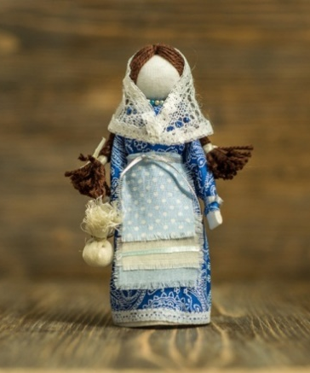
Рис.1

Рис. 2

Рис. 3
Рис.4

Рис.5

Рис.6
Рис.7
Рис.8
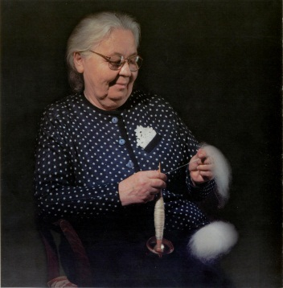
Рис.9
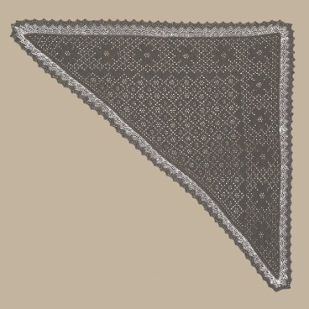
Рис.10

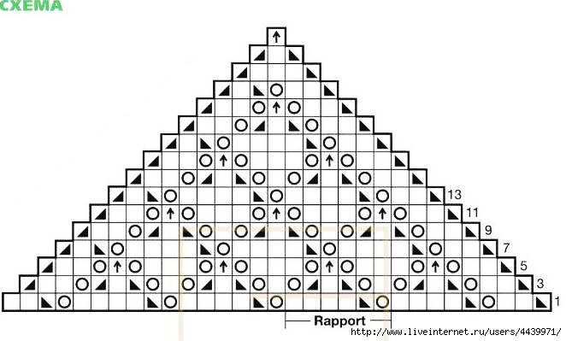
Рис.11

Рис. 12

Использованная литература и интернет-ресурсы
- Оренбургский пуховый платок: альбом / И. В. Бушухина. - Оренбург: Оренб. Книга, 2012. - 184 с.
- Бушухина И. Оренбургский пуховый платок. Альбом-монография. На русском и английском языке. Оренбург Печатный дом Димур 2005г. 264с
- https://nagadala.com/oberegi/kukly-obereg-svoimi-rukami/
- https://tekstilprofi.com/domashniy-tekstil/oberegovye-kukly-iz-tkani-i-nitok-vykrojki-i-poshagovye-instruktsii/
- https://vrn-id.ru/uzory-orenburgskih-puhovyh-platkov/

